Der rätselhafte Zauberwald

Ein Escape-Spiel im Mitnahme-Format

Die Abkürzung durch den Wald erweist sich als großer Fehler: Die Spieler\*innen finden sich plötzlich auf einer magischen Lichtung wieder, inmitten von merkwürdigen Zauberwesen. Um wieder herauszukommen, müssen sie den Waldbewohnern verschlüsselte Hinweise entlocken. Finden sie rechtzeitig den Ausgang? Eine spannende Rätsel-Reise durch den Zauberwald beginnt.

Übrigens: Das Spielmaterial bleibt beim Spielen unversehrt und ist so immer wieder verwendbar. Kleine Schachtel, großer Rätselspaß!

So wird’s gespielt:

Dieses handliche Escape-Game ist ein reines Kartenspiel – aber die Karten haben es in sich: 17 Karten liegen kreisförmig aus, hinter jeder Karte verbirgt sich ein magisches Zauberwesen, das ein neues Rätsel für die Spieler\*innen bereithält. Diese Rätsel gilt es zu lösen, um so die magischen Wesen in die richtige Reihenfolge zu bringen. Ob die Spieler\*innen richtigliegen, können sie mit einer verdeckten Lösung auf der Rückseite der Karten überprüfen, die erst sichtbar wird, wenn die passenden Karten aneinandergelegt werden. Erst wenn alle Codes geknackt sind, könne sie sich dem letzten großen Rätsel zu stellen: Wo liegt der Ausgang aus dem rätselhaften Zauberwald?

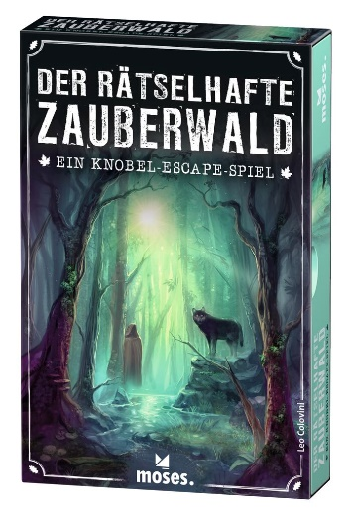

Leo Colovini

Der rätselhafte Zauberwakd NEU

Illustration: Folko Streese

Gestaltung: Kreativbunker

Lizenz: Studiogiochi

ab 12 Jahren

1–4 Spieler

ca. 75 Minuten

10 cm x 15,3 cm x 3,1 cm

90395 | € 12,95 (UVP)

moses. Verlag, 2022

lieferbar ab März 2022

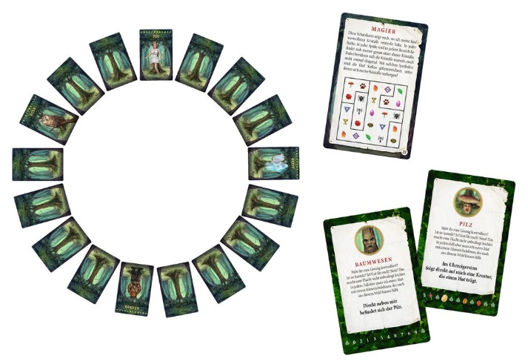

Leo Colovini ist ein wahrer Tausendsassa. Der gebürtige Venezianer betreibt eigene Spieleläden, gründete einfach seinen eigenen Spieleverlag und entwickelt mit seinen Kollegen von studiogiochi auch noch erfolgreich eigene Spiele.